Randers Tegl Vormauerziegel Ultima

Randers Tegl

Eigenschaften

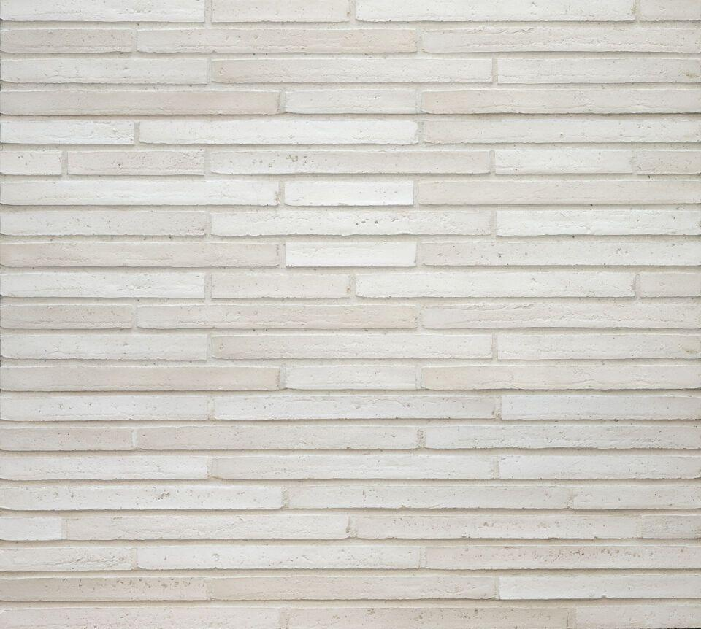

Farbton

beige, bronze, gelb, grau, hellgrau, rot, schwarz, weiß

Oberfläche

wasserstrich

Produkt

Vormauer-Vollziegel VMz

Werkstoff

Ziegel

Breite (mm)

108,00

Höhe (mm)

38,00

Länge (mm)

468,00

Brandverhalten

A1

Gehalt aktiv löslicher Salze

S2

Druckfestigkeit (N/mm²)

23,00 - 60,00

Rohdichte (kg/m³)

1.800,00 - 2.000,00